（V187）顾客特殊要求
更新项目序号 | 更新项目名称 | 更新时间 | 客户协议编号
预审部分 | 1 | 20241211 | ZA0001V187参考板要求温宇辉2024-12-04顾客质量要求评审表
共用部分 | 2.标记2）序列号 | 20210422 | 20210319工艺与客户确认的结果
CAM部分2 | 打叉要求 | 20161118 | V18720161130
Cam部分;1 | 字符 | 2016.2.25 | V18720160205
备注：更新的内容以蓝色字体显示。
共用部分：
- 板材、叠层：
为避免合拼时更改叠层（包括NOPE单），不管客户是否有叠层要求，所有订单均按层压不可更改处理；
2. 标记：
1） 没有特别说明的情况下，不要加FP logo ”  ”
2）序列号:序列号允许断号，走大板流程：字符---终固化---序列号---终固化---后工步
3. 表面处理：
对于客户样板订单，如果要求沉金金厚0.09µm +0.025µm /-0.02µm, 镍厚4.5µm± 1µm，请按客户要求制作，技术中心评审样板可以做到，无需再EQ问客。对于批量板订单此要求需提交技术中心评审。
4.字符：
如果顾客文件中字符层设计有尺寸大于等于5mmx10mm的矩形字符块，此类字符块是用于打印二维码的，客户要求此类字符块必须丝网印刷保证字符块平整，不允许用打印机打印。请工程CAM在ERP字符工序“打印机生产（Y/N）”项选择"N"，此类字符块客户会设计在大铜面或者基材上（若有不在大铜面或基材上时，请与顾客确认）
预审部分：
1.客户在制板说明中提到的参考板（如下图），如A板与B板相似，相同的EQ问题可以参考，但不能默认直接按原EQ确认结果制作，依然需要把EQ发给客户确认。
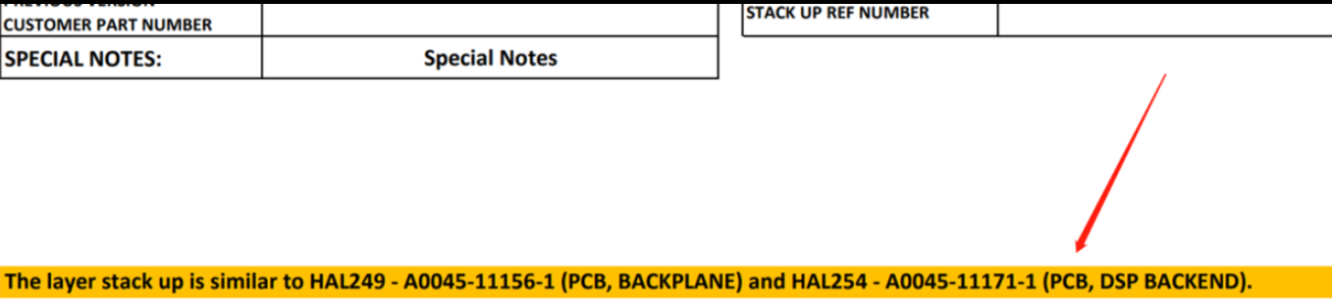

CAM部分：
1.打叉板要求：
如果客户的PN号是以“RDI”开头的，板子不允许单拼报废

